来！一起诵读吧！

弘扬伟大建党精神 赓续传承红色血脉
——巴州党员干部“红色经典诵读”活动方案
建党百年，是党的盛典、人民的节日，更是全体共产党人永志难忘的精神坐标。为迅速兴起学习贯彻习近平总书记“七一”重要讲话精神热潮，巴州党委党校运用“优谷朗读”等多媒体数字化平台，发起本次红色经典诵读活动，用心发声、以声传情、以情礼赞，分享心得、引发共鸣、激发共情，带动更多党员干部加入红色经典的学思践悟行列，助力党史学习教育走深、走心、走实。
一、活动主题和方式
在庆祝中国共产党成立100周年大会上，习近平总书记发表重要讲话，首次提出“坚持真理、坚守理想，践行初心、担当使命，不怕牺牲、英勇斗争，对党忠诚、不负人民”的伟大建党精神。如何深刻领会习近平总书记“七一”重要讲话的重大意义、丰富内涵、核心要义、实践要求，切实做到学深悟透、真信真用？如何深刻领会伟大建党精神的内涵、从精神之源中吸收丰厚滋养？如何弘扬光荣传统、赓续精神血脉，更好地以史为鉴、开创未来？需要我们在读原著、学原文、悟原理的基础上，通过诵读红色经典悟情、悟理、悟意，增强对伟大建党精神的理性认同和情感认同，促进强读强记、常学常新、入脑入心，响亮地讲出好故事、发出好声音、传出正能量。
本次诵读活动，以精读细读习近平总书记“七·一”重要讲话精神为重点，以“弘扬伟大建党精神、赓续传承红色血脉”为主题，依托巴州党委党校新建的“智慧党建”展厅和“优谷朗读”平台，运用“党校到支部”工作机制，结合提升巩固第23个党风廉政教育月活动成效，做实“清风满天山·永远跟党走”主题党日及“四微”活动，面向全州党政机关和党员干部发起红色经典诵读微分享活动，在诵读原文原著过程中，体会朗读的快乐、分享的诵读的魅力，推进“智慧党建”建设，激发“全民阅读”的热情，营造“书香社会”的氛围，特别是用红色经典陶冶情操、浸润心灵，开展对党忠诚教育，刻骨铭心地体悟共产党人的历史情怀、思想情怀、江山情怀、斗争情怀、无我情怀，大力弘扬伟大建党精神，赓续共产党人精神血脉，引导党员干部学史爱党、知史爱国，在党爱党、在党为党，凝心聚力走好新时代的赶考路，万众一心实现中华民族伟大复兴的中国梦。
二、活动组织和拓展
1.承办单位：巴州党委组织部、巴州党委宣传部、巴州党委直属机关工委、巴州党委党校、巴州党史学教领导小组办公室、巴州妇联、巴州团委、巴音郭楞日报社、巴州广播电视台、巴州图书馆。
2.活动发起：由巴州党委党校牵头发起本次活动。把本次活动列入“三会一课”内容和“党校到支部”规定动作，在“巴州党员网上活动室”上发布《第二期“党校到支部”开课提示》之后，由巴州党委党校举办“红色经典诵读分享会”，并邀请各承办单位参加，兵团二师党校、各县市党校连线加盟，率先启动本次活动。随后，组织播音员及部分单位经典诵读获奖者、党校专题培训班学员示范领诵，带动其他领域和行业跟进参与。
3.参与对象：巴州各级党政机关和企事业单位党员干部，各级各类学校党员干部。以州县市党政机关党员干部为重点参与人群，注重对象化、分众化、互动化，通过“党校到支部”工作机制，传导辐射至其他领域和行业，运用“优谷朗读”平台的便捷性，与机关单位“智慧党员活动室”、基层现有的新时代文明实践中心以及社区农村的科普馆、党史馆等平台相衔接，倡导红色经典读起来、红色故事讲起来，带动全州广大党员干部踊跃参与。教育系统可结合“双读”、“两润”活动组织参与。
4.参与方式：一是在“优谷朗读亭”录制参与和分享作品，优点是资源丰富、专业性、高品质，迅速产生一批示范带动性强的精品力作（也可申请到巴州党校设置的朗读亭现场录制）。二是通过电脑和手机下载“优谷朗读”微信公众号即可参与活动，优点是不受场地设备限制，方便快捷，便于形成全方位、多声部、立体式“学党史、颂党情、感党恩”的热潮。三是投票活动，分享朗读作品，提高参与度，在线答题，自检学习成效，增强学习效果。
5.互动体验：作为本次活动的发起单位，巴州党委党校以庆祝建党一百周年为契机，建成了“智慧党建展厅”包括：党建朗读厅、党建留声墙、智慧党建云沙盘、VR党建眼镜等多媒体数字化设施，形成了“党史经典朗读亭、党建活动留声墙、党性教育e平台、红色学府小舞台”的有机组合，可充分发挥“优谷朗读”平台海量有声读物精品资源和“教、学、评、赛、演”的复合型功能，带来可视化、体验式、沉浸式的自主学习教育新模式，增强“传诵红色经典、传唱红色歌曲、传扬红色故事、传扬红色精神、传承红色基因、传播红色文化”的综合效果。同时，运用优谷留声墙集留声卡作品在线播放展示、即时扫码点赞投票互动、建立个性化特色素材专区、活动作品榜单展示等，以灵活性、个性化的展示内容引导方向，推动形成红色文化氛围的形成。州直单位若有需求，可联系党校，开展现场体验式朗读，或者开展小型主题党日、读书班、演讲会、读书沙龙等活动。
三、活动时间
1.参与时间：活动发起之日起至9月30日。
2.投票时间：9月15日—10月5日。
3.结果公布：10月上旬。
四、诵读内容
诵读内容可以参考以下几组专题，也可以在“优谷朗读”平台中自选篇目或自行上传原创素材，但素材内容须符合本次活动主题主旨，弘扬主旋律、传播正能量。
1.金句诵读：习近平总书记在中国共产党成立100周年大会上的重要讲话、在党史学习教育动员大会上的重要讲话，以及习近平总书记在《求是》杂志发表的重要文章。
2.精神谱系：伟大建党精神，以及以此为精神之源的中国共产党人的精神谱系。
3.四史学习：党史、新中国史、改革开放史、社会主义发展史等“四史”读本。
4.红色记忆：红色经典、红色家书、红色故事、红色诗词等。
5.廉洁文化：党章党规、廉政文化、警示格言、廉洁家风等。
6.本地特色：第三次中央新疆工作座谈会精神，《新疆的若干历史问题》等四个白皮书，具有巴州特色、红色特质的传播内容（如：马兰精神、胡杨精神、兵团精神、龙山精神等）。
五、作品要求
1、内容须紧扣主题、积极向上，富有感染力、感召力。
2、诵读篇幅须短小精悍，作品时长以3—5分钟为宜。
3、诵读须使用国家通用语言，字正腔圆，语速适中流畅。
4、选用背景音乐恰当，无杂音、噪声。
5、不得含涉密内容和不当言论（平台AI智能系统设置有专门针对敏感词汇、不健康词汇等进行过滤筛查审读机制）。
六、参与步骤
1.搜索“优谷朗读”微信公众号加关注，找到本次“红色经典朗读”活动的海报页面，点击“参与活动”填写报名信息（注意：须填写单位规范名称及本人实名，便于参与投票评选）；
2.提交报名信息后，系统将自动跳转至选择朗读素材页面；
3.点击“选择朗读内容”→“文库”，即可选择优谷文库中的素材朗读；
4.点击“选择朗读内容”→“上传文章”，可上传原创作品进行朗读；
5.点击“录音”，可进行自由表达，自由朗读；
6.录音前，可以选择喜欢的配乐；
7.朗读完成后，点击“提交参赛”，将作品提交到活动中。
七、分享作品
1.提交参赛后，系统将跳转至作品详情页，点击右上角的“...”即可将作品分享给微信好友或微信群；
2.点击作品详情页右边的【留声卡】，即可将自己的朗读作品生成精美留声卡，分享给同事及亲朋好友。
3.在上传作品的同时，还可参与答题测试、进行投票。
八、活动评选
1.根据“优谷朗读”平台大数据列出排名情况。
2.参与情况作为第二期“党校到支部”开课内容进行通报。
3.选择优秀作品分批在“巴州党员网上活动室”分享展播。
请扫码参与：（由优谷朗读平台提供二维码）

附件：
参与活动详细操作步骤：
1、点击优谷朗读小程序菜单栏，或扫描本期活动二维码，进入活动详情页面；
2、点击【参与活动】后，如您是第一次使用小程序，系统将会请求使用您的手机号码、头像、昵称、地区的，请一定要点击【允许】，否则无法参加活动。
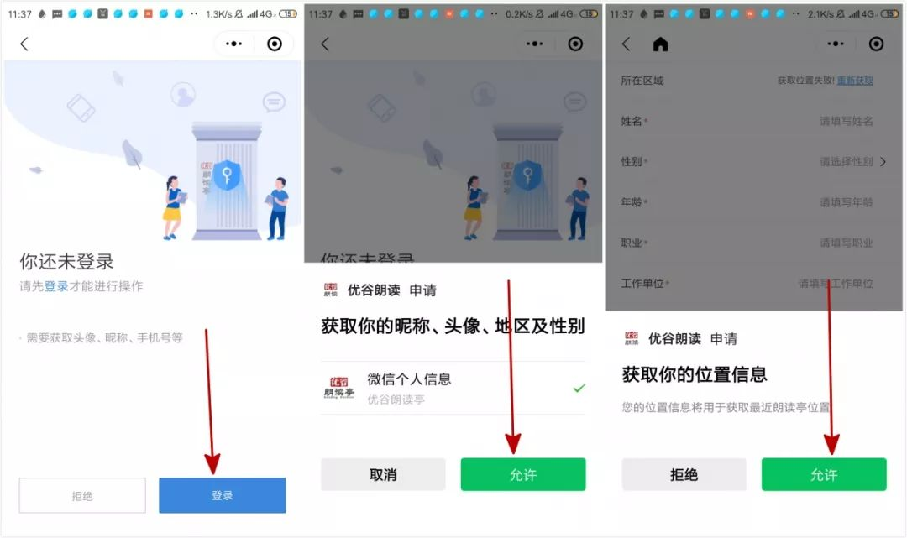
3、填写报名信息和录制作品
①填写真实的个人信息；
②点击下方的【立即朗读】，进入录制作品；
③如活动指定了朗读内容，则跳转到指定素材列表；
④如活动未指定素材，朗读者请点击+号，进入“文库”中选择素材，也可以自己上传素材进行朗读；
⑤在录制作品时，可选择合适的配乐，并通过手机音量键调节配乐声大小，让录制效果更好。
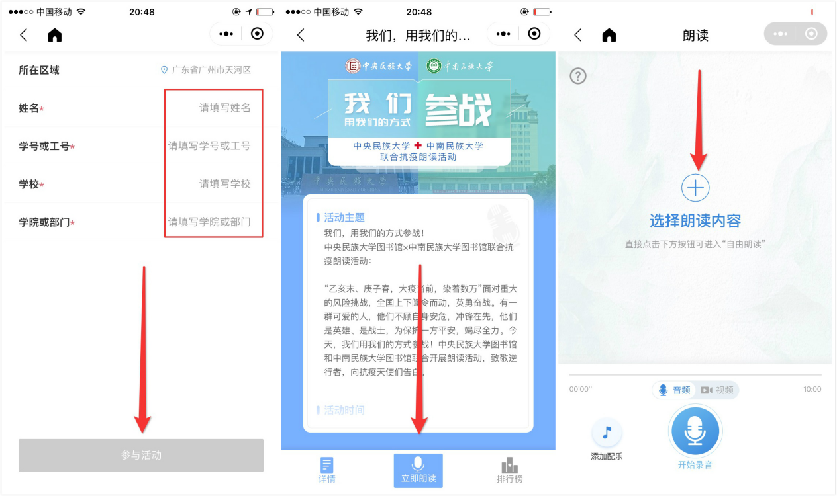
4、提交参赛
作品录制完成后，请务必记得点击【提交参赛】，才能将作品发布在活动当中哦。
温馨提示：以上步骤为苹果手机的步骤，安卓手机在实际操作时会有所区别，请按照实际页面提示操作。

